2025.06.05
세르지오 타키니의 첫 번째 협업 컬렉션 공개
‘뉴 클래식의 재정의’
세르지오 타키니 X 세터 협업 컬렉션 론칭
- 세르지오 타키니의 클래식 아카이브와 세터의 컨템퍼러리 무드가 조화
- 지중해의 여유로운 오후 한 장면에서 영감 받아 완성된 세련된 클래식 리조트룩 눈길

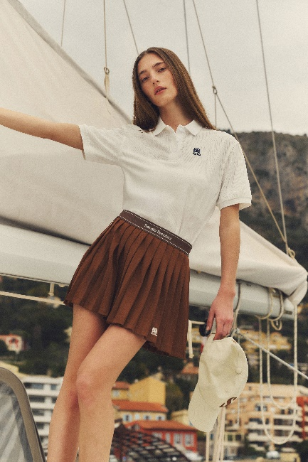
▲ 세르지오 타키니 X 세터 협업 컬렉션 (사진 제공=세르지오 타키니)

2025.06.05 이탈리아 프리미엄 클래식 라이프스타일 브랜드 ‘세르지오 타키니(Sergio Tacchini)’가 컨템퍼러리 라이프스타일 브랜드 ‘세터(SATUR)’와 협업으로 탄생한 2025 SS 클래식 액티브 컬렉션을 공개했다.

세르지오 타키니의 첫 브랜드 컬래버레이션인 이번 협업은 약 60년 간 이어져온 세르지오 타키니의 클래식 헤리티지에 세터만의 감각적인 디자인을 더해, 지중해의 여유로운 오후 한 장면에서 영감을 받아 완성됐다.

이번 컬렉션은 세련된 클래식 리조트룩에 어울리는 폴로티셔츠 셋업부터 볼캡까지 다양한 아이템으로 구성했다. 컬러 배색이 돋보이는 ‘W 더블니트 폴로’와 ‘W 플라잉 스커트’를 비롯해 브랜드의 키 콘셉트를 담아낸 ‘시트론 그래픽 반팔 티셔츠’ 등 일상에서 편안하게 착용할 수 있는 아이템을 제안한다. ‘볼캡’과 ‘슬라이드’, ‘보스턴 백’ 등 액세서리 아이템들도 함께 연출하여 고급스럽고 활동적인 클래식 액티브 스타일을 완성했다.

세르지오 타키니 관계자는 “이번 세터와의 협업 컬렉션은 세르지오 타키니의 클래식 아카이브와 세터의 컨템퍼러리 무드가 조화를 이뤄 완성됐다”라며 “위트 있는 디자인과 그래픽을 통해 여름철 새로운 클래식 액티브 스타일을 제안한다”라고 전했다.

한편, 이번 컬래버레이션을 기념해 협업 컬렉션 한정 혜택 및 금액대별 사은 행사가 함께 진행된다. 이번 컬렉션은 세르지오 타키니 공식 온라인 스토어와 29CM 등 주요 온라인 플랫폼을 비롯해 세르지오 타키니 롯데월드몰과 코엑스몰 및 세터 성수점과 한남점 등에서 만나볼 수 있다. /끝

# # #

